ỦY BAN NHÂN DÂN THÀNH PHỐ HỒ CHÍ MINH
TRƯỜNG ĐẠI HỌC SÀI GÒN



BÀI TẬP: TÌM HIỂU VỀ N8N HAY DIFY.AI
CHO CÔNG VIỆC HẰNG NGÀY

Giảng viên hướng dẫn: Đỗ Như Tài
Nhóm sinh viên thực hiện :
Lê Duy Tín - 3122411211
Huỳnh Minh Quân - 3122411098
Đỗ Tấn Lộc - 3122411115
Võ Văn Luân - 3122411120
Lớp: DCT122C3

Thành Phố Hồ Chí Minh – 2025

Mục Lục
1. Giới thiệu 3
2. Lý thuyết 3
2.1. Tổng quan về công nghệ Tự động hóa Quy trình (Workflow Automation) 3
2.2. Kiến trúc hệ thống n8n và Cơ chế hoạt động trên Docker 3
2.3. Mô hình Ngôn ngữ lớn (LLM) và Ứng dụng trong AI Agent 4
3. Phân tích bài toán 4
3.1. Yêu cầu chức năng (Functional Requirements) 4
3.2. Yêu cầu phi chức năng (Non-functional Requirements) 4
3.3. Kịch bản sử dụng (Use Cases) 5
4. Thiết kế hệ thống 6
4.1. Kiến trúc tổng thể (High-level Architecture) 6
4.2. Phân tích các Module thành phần 6
5. Thiết kế workflow chi tiết 7
6. Cài đặt 8
6.1. Môi trường triển khai 8
6.2. Kiến trúc triển khai thực tế 8
6.3. Thiết kế workflow trong n8n 8
6.4. Triển khai thực thi 8
6.5. Minh họa thực nghiệm 10
6.6. Những thách thức và Giải pháp khắc phục (Challenges & Solutions): 11
7. Đánh giá 12
7.1. Đánh giá năng lực AI (AI Capability) 12
7.2. Đánh giá hiệu năng (Performance Evaluation) 12
7.3. So sánh 12
8. KẾT LUẬN & HƯỚNG PHÁT TRIỂN 13
8.1. Kết luận 13
8.2. Hướng phát triển (Future Work) 13

Phân Công Thực Hiện

Thành viên | Nhiệm vụ
Đỗ Tấn Lộc | Làm Chatbot
Võ Văn Luân | Làm báo cáo word
Lê Duy Tín | Làm Chatbot
Huỳnh Minh Quân | Thiết kế powerpoint

- Giới thiệu
Dự án này nhằm xây dựng một chatbot trên Telegram chuyên tư vấn phim đang chiếu rạp tại Việt Nam, gợi ý rạp chất lượng như CGV, Lotte, Galaxy, và trả lời thân thiện bằng tiếng Việt. Sử dụng n8n làm nền tảng automation workflow, tích hợp AI để xử lý ngôn ngữ tự nhiên. Mục tiêu là tạo ra bot thông minh, dễ triển khai local với Docker và ngrok, phù hợp cho mục đích cá nhân hoặc học tập.
- Lý thuyết
  - Tổng quan về công nghệ Tự động hóa Quy trình (Workflow Automation)

Workflow Automation (Tự động hóa quy trình) không chỉ đơn thuần là loại bỏ các tác vụ thủ công, mà là một phương pháp công nghệ nhằm thiết kế, thực thi và tự động hóa các quy trình dựa trên các quy tắc logic xác định. Trong bối cảnh phát triển phần mềm hiện đại, xu hướng Low-code/No-code đang lên ngôi, cho phép các nhà phát triển tập trung vào logic nghiệp vụ thay vì sa đà vào việc viết mã nguồn (coding) cho từng kết nối nhỏ lẻ.
Trong phạm vi dự án này, công nghệ Workflow Automation đóng vai trò là "xương sống" kết nối các thành phần rời rạc:
- Tích hợp đa nền tảng: Kết nối API của Telegram (giao diện người dùng) với Google Gemini (trí tuệ nhân tạo) và Docker (hạ tầng).
- Xử lý sự kiện (Event-driven): Hệ thống hoạt động dựa trên cơ chế kích hoạt sự kiện (Trigger-based), đảm bảo tài nguyên chỉ được tiêu thụ khi có yêu cầu thực tế phát sinh, giúp tối ưu hóa hiệu năng hệ thống.
  - Kiến trúc hệ thống n8n và Cơ chế hoạt động trên Docker

n8n (Nodemation) là một nền tảng Workflow Automation mã nguồn mở (Open-source) nổi bật với kiến trúc Node-based (dựa trên các nút). Khác với các công cụ trả phí như Zapier hay Make, n8n cho phép triển khai Self-hosted (tự lưu trữ), trao toàn quyền kiểm soát dữ liệu cho người dùng.
Kiến trúc kỹ thuật của n8n trong dự án bao gồm 3 thành phần cốt lõi:
- Workflow Engine: Đây là bộ xử lý trung tâm chạy trên môi trường Node.js. Dữ liệu di chuyển giữa các node dưới dạng đối tượng JSON, cho phép các node phía sau truy xuất và kế thừa dữ liệu từ các node phía trước một cách linh hoạt.
- Webhook: Sử dụng để lắng nghe tin nhắn từ Telegram theo thời gian thực (Real-time). Do chạy trên Docker Localhost, hệ thống sử dụng kỹ thuật Tunneling (thông qua ngrok) để tạo đường dẫn HTTPS công khai, cho phép Telegram Server gửi gói tin (Payload) về máy cục bộ an toàn.
- Docker Containerization: Việc đóng gói n8n vào Docker Container giúp cô lập môi trường chạy (Runtime Environment), đảm bảo tính nhất quán của hệ thống dù triển khai trên máy cá nhân hay máy chủ Cloud, giải quyết triệt để vấn đề xung đột thư viện ("It works on my machine").

  - Mô hình Ngôn ngữ lớn (LLM) và Ứng dụng trong AI Agent

Dự án chuyển dịch từ mô hình Chatbot truyền thống (Rule-based - dựa trên từ khóa định sẵn) sang mô hình Generative AI (AI tạo sinh) bằng cách tích hợp Large Language Model (LLM). Cụ thể, dự án sử dụng model Google Gemini, tận dụng khả năng xử lý ngôn ngữ tự nhiên (NLP) vượt trội để hiểu ý định người dùng thay vì chỉ bắt từ khóa.
Hai kỹ thuật quan trọng được áp dụng trong AI Agent này bao gồm:
- Prompt Engineering (Kỹ thuật gợi ý): Sử dụng System Prompt (Lời nhắc hệ thống) để định hình nhân cách (Persona) cho AI. Bằng cách thiết lập ngữ cảnh "Bạn là chuyên gia điện ảnh...", AI sẽ điều chỉnh giọng văn, phong cách trả lời và giới hạn phạm vi kiến thức phù hợp với nghiệp vụ tư vấn phim.
- Contextual Memory (Bộ nhớ ngữ cảnh): Khác với các lệnh tìm kiếm đơn lẻ, AI Agent trong n8n có khả năng lưu giữ ngữ cảnh ngắn hạn. Điều này cho phép bot hiểu được các câu hỏi nối tiếp (ví dụ: sau khi gợi ý phim A, người dùng hỏi "Phim đó chiếu rạp nào?" thì bot tự hiểu "đó" là phim A), tạo trải nghiệm hội thoại tự nhiên như con người.
- Phân tích bài toán
  - Yêu cầu chức năng (Functional Requirements)

Hệ thống Chatbot AI được thiết kế để thực hiện các chức năng cốt lõi sau nhằm phục vụ nhu cầu tra cứu và giải trí của người dùng:
Tiếp nhận và xử lý ngôn ngữ tự nhiên
- Hệ thống có khả năng lắng nghe và phân tích tin nhắn văn bản (Text Message) từ người dùng thông qua giao diện Telegram.
- Phân loại ý định người dùng (User Intent): Xác định người dùng đang muốn tìm phim, tìm rạp, hay hỏi về giá vé.
Gợi ý phim thông minh (Movie Recommendation)
- Dựa trên các từ khóa về thể loại (hành động, tình cảm, kinh dị...) hoặc xu hướng hiện tại, Bot sẽ đề xuất danh sách các phim đang chiếu rạp nổi bật (Ví dụ: Mai, Lật Mặt 7, Đào, Phở và Piano...).
- Cung cấp thông tin tóm tắt nội dung phim (Plot summary) ngắn gọn.
Hỗ trợ thông tin bổ trợ và điều hướng
- Đối với các câu hỏi về lịch chiếu chi tiết theo giờ hoặc chương trình khuyến mãi cụ thể (vốn thay đổi liên tục), Bot sẽ đóng vai trò hướng dẫn người dùng kiểm tra trên các ứng dụng chuyên dụng (TIX, Moveek, ví điện tử) thay vì cung cấp thông tin sai lệch.
Tương tác thân thiện (Persona)
- Phản hồi hoàn toàn bằng tiếng Việt với văn phong tự nhiên, gần gũi, đóng vai trò như một người bạn am hiểu điện ảnh.
  - Yêu cầu phi chức năng (Non-functional Requirements)

Để đảm bảo trải nghiệm người dùng tốt và khả năng vận hành ổn định, hệ thống cần đáp ứng các tiêu chuẩn kỹ thuật sau:
Khả năng triển khai và tương thích (Deployment)
- Hệ thống hoạt động trên môi trường Docker Container để đảm bảo tính độc lập và dễ dàng cài đặt trên máy cá nhân (Localhost).
- Sử dụng cơ chế Tunneling (ngrok) để Public Webhook, đảm bảo kết nối HTTPS bảo mật giữa Telegram Server và Localhost n8n.

Quản lý ngữ cảnh (Context & Memory)
- Hệ thống tích hợp bộ nhớ ngắn hạn (Simple Memory/Window Buffer trong n8n) để lưu trữ ngữ cảnh cuộc trò chuyện. Bot cần hiểu được các câu hỏi nối tiếp (Ví dụ: Sau khi nói về phim "Mai", nếu người dùng hỏi "Có rạp nào gần đây chiếu không?" thì Bot phải hiểu là đang hỏi về phim "Mai").

Hiệu năng (Performance)
- Độ trễ phản hồi (Latency): Thời gian từ lúc người dùng gửi tin nhắn đến khi nhận được câu trả lời phải dưới 7 giây (bao gồm thời gian gọi API Google Gemini và xử lý logic).

Bảo mật và Quyền riêng tư (Security & Privacy)
- Nguyên tắc "Stateless": Không lưu trữ thông tin cá nhân (SĐT, tên thật) của người dùng vào cơ sở dữ liệu dài hạn.
- Chỉ sử dụng Telegram Token và Chat ID để định danh phiên làm việc tạm thời.

  - Kịch bản sử dụng (Use Cases)

Dưới đây là các kịch bản tương tác điển hình giữa Người dùng (User) và Hệ thống (Bot):

Kịch bản 1: Tra cứu và Gợi ý phim (Happy Path)
1. User: Gửi tin nhắn "Cuối tuần này có phim gì hay không shop?".
2. Bot: Phân tích từ khóa "phim hay", "cuối tuần". Gọi API AI để lấy danh sách phim hot.
3. Bot: Phản hồi danh sách (VD: Dune 2, Kung Fu Panda 4) kèm lời dẫn hấp dẫn.

Kịch bản 2: Tư vấn rạp và duy trì ngữ cảnh (Contextual Flow)
- User: (Tiếp tục từ kịch bản 1) "Mình muốn xem ở chỗ nào ghế êm mà âm thanh xịn chút."
2. Bot: Truy xuất bộ nhớ, hiểu user đang muốn xem các phim vừa gợi ý ở trên. Phân tích từ khóa "ghế êm", "âm thanh xịn".
3. Bot: Gợi ý rạp CGV (phòng chiếu IMAX/Gold Class) hoặc Lotte Cinema, kèm theo lời khuyên nên đặt vé sớm.

Kịch bản 3: Xử lý ngoại lệ (Exception Handling)
- Sự kiện: Kết nối ngrok bị ngắt hoặc Webhook lỗi.
2. Hệ thống: Không thể nhận tin nhắn từ Telegram.
3. Hành động khắc phục: Quản trị viên cần khởi động lại n8n hoặc cập nhật lại URL ngrok mới vào cấu hình Webhook (nếu không dùng Polling).

- Thiết kế hệ thống
  - Kiến trúc tổng thể (High-level Architecture)

Hệ thống được xây dựng dựa trên mô hình kiến trúc Microservices đơn giản hóa, kết hợp với cơ chế Event-driven (hướng sự kiện). Luồng dữ liệu di chuyển qua các tầng kiến trúc như sau:
Tầng Người dùng (Client Layer): Người dùng tương tác trực tiếp thông qua ứng dụng Telegram trên thiết bị di động hoặc máy tính. Mọi yêu cầu được gửi dưới dạng bản tin mã hóa đến máy chủ của Telegram (Telegram Cloud).

Tầng Kết nối & Bảo mật (Connectivity Layer):
- Telegram Bot API: Đóng vai trò cổng giao tiếp, nhận tin nhắn từ người dùng và chuyển tiếp (forward) đi xử lý.
- Secure Tunneling (ngrok): Do hệ thống triển khai trên môi trường mạng nội bộ (Localhost) phía sau NAT, công cụ ngrok được sử dụng để thiết lập đường hầm bảo mật (Secure Tunnel), cung cấp địa chỉ HTTPS công khai (Public Endpoint) để nhận Webhook từ Telegram.
Tầng Xử lý nghiệp vụ (Application Layer - n8n on Docker): Đây là trung tâm xử lý logic chạy trong môi trường Container của Docker. n8n đóng vai trò "nhạc trưởng" (Orchestrator), điều phối luồng dữ liệu từ lúc nhận tin nhắn đến lúc trả lời.

Tầng Trí tuệ nhân tạo (AI Layer):
- Sử dụng Google Gemini API làm bộ não xử lý ngôn ngữ. AI Model không chạy trực tiếp trên máy local (để giảm tải tài nguyên) mà được gọi thông qua API Restful.
- Memory Management: Hệ thống quản lý trạng thái hội thoại (Stateful) thông qua cơ chế bộ nhớ đệm, giúp AI nhớ được ngữ cảnh.

  - Phân tích các Module thành phần

Hệ thống trong n8n được chia thành 4 module chức năng chính:
Module Trigger (Input Handler)
- Chịu trách nhiệm lắng nghe sự kiện OnMessage từ Telegram.
- Thực hiện nhiệm vụ Parsing JSON: Trích xuất các trường thông tin quan trọng như chat_id (định danh người gửi), text (nội dung tin nhắn), và username.
Module AI Processing (The Core)
- Là module quan trọng nhất, chứa AI Agent Node.
- Kết nối với Google Gemini Model để thực hiện các tác vụ: Phân tích ý định (Intent Recognition), Truy xuất kiến thức điện ảnh, và Tạo sinh văn bản (Text Generation).
Module Memory (Context Management)
- Sử dụng Window Buffer Memory (Bộ nhớ đệm cửa sổ trượt).
- Cơ chế hoạt động: Lưu trữ k lượt hội thoại gần nhất dựa trên Session Key (được gán bằng chat_id). Điều này đảm bảo Bot phân biệt được các cuộc trò chuyện của những người dùng khác nhau.
Module Output (Response Dispatcher)
- Đóng gói câu trả lời từ AI thành định dạng tin nhắn Telegram hợp lệ.
- Gửi phản hồi ngược lại cho người dùng thông qua phương thức sendMessage của Telegram API.

- Thiết kế workflow chi tiết

Workflow trong n8n được thiết kế theo luồng xử lý tuần tự (Linear Pipeline) với các bước cấu hình chi tiết như sau:

Bước 1: Khởi tạo và Tiếp nhận (Telegram Trigger Node)
- Cấu hình: Chế độ Webhook (hoặc Polling nếu mạng không ổn định).
- Nhiệm vụ: Kích hoạt workflow ngay khi có tin nhắn mới. Tại bước này, hệ thống lọc bỏ các tin nhắn rác hoặc tin nhắn từ các nhóm không được phép (nếu cần).

Bước 2: Quản lý ngữ cảnh (Memory Integration)
- Trước khi đưa tin nhắn vào AI xử lý, hệ thống tự động truy vấn lịch sử chat gắn với chat_id hiện tại.
- Dữ liệu lịch sử + Tin nhắn mới nhất được gộp lại làm đầu vào (Input Context) cho mô hình ngôn ngữ.

Bước 3: Xử lý thông minh (AI Agent & Gemini Model Node)
- Đây là bước xử lý chính với các tham số cấu hình (Hyperparameters) được tinh chỉnh tối ưu cho việc tư vấn phim:
- Model: gemini-2.5-flash (Ưu tiên tốc độ phản hồi nhanh và chi phí thấp).
- Temperature (Độ sáng tạo): Thiết lập ở mức 0.8. (Lý giải: Mức 0.8 giúp Bot có độ "phiêu" nhất định, đưa ra các lời nhận xét phim đa dạng, tránh lặp lại các mẫu câu cứng nhắc như robot, nhưng vẫn không quá ảo giác (hallucination)).
- System Prompt (Chỉ thị hệ thống): "Bạn là trợ lý ảo am hiểu điện ảnh Việt Nam. Hãy trả lời ngắn gọn, thân thiện, sử dụng emoji hợp lý. Khi gợi ý phim, ưu tiên các phim đang có suất chiếu nhiều. Tuyệt đối không bịa đặt thông tin giờ chiếu."

Bước 4: Phản hồi (Send Message Node)
- Mapping dữ liệu:
- Chat ID: Lấy từ node Trigger.
- Text: Lấy từ output của node AI Agent.

- Cài đặt
  - Môi trường triển khai
- Docker cho n8n local (image: n8nio/n8n).
- Ngrok cho webhook HTTPS.
- Telegram BotFather để tạo token.
  - Kiến trúc triển khai thực tế
Chạy Docker với biến môi trường WEBHOOK_URL = ngrok URL. Set webhook qua API Telegram: https://api.telegram.org/bot<TOKEN>/setWebhook?url=<n8n_webhook>.
  - Thiết kế workflow trong n8n

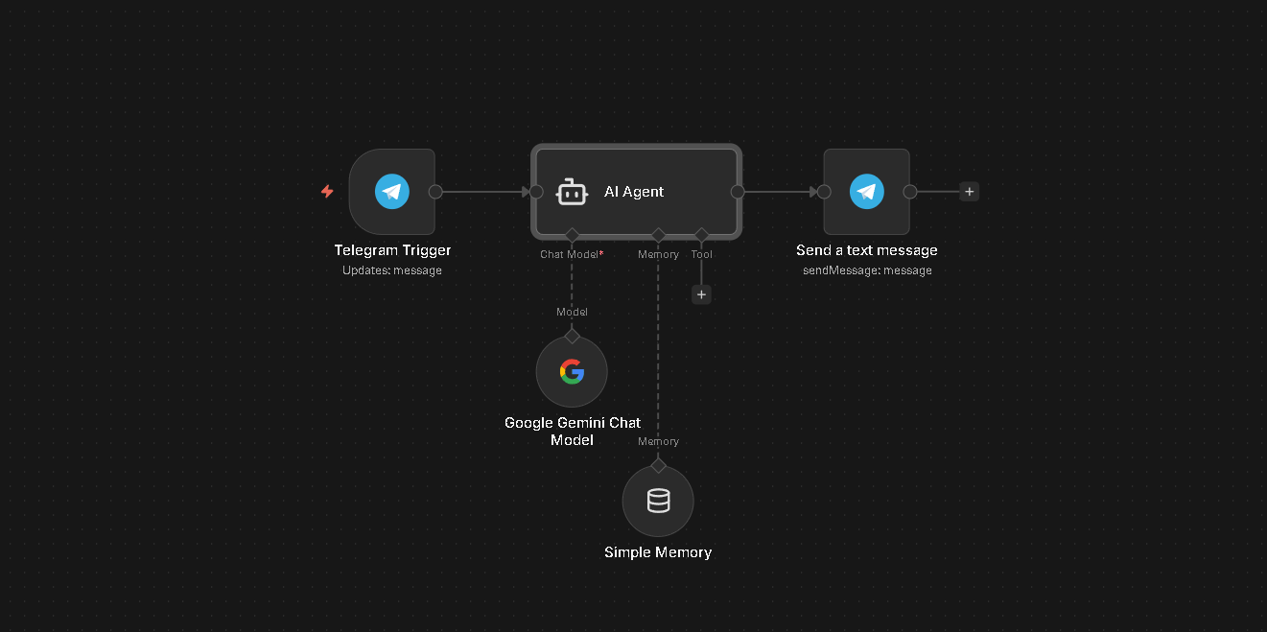
- Trigger: Telegram Trigger (updates: message).
- Memory: Simple Memory (session key: chat ID).
- AI: AI Agent với prompt tập trung vào tư vấn phim.
- Output: Send Message (chat ID và text từ AI).
  - Triển khai thực thi
Bước 1: Chạy ngrok trước (để có URL HTTPS công khai)
ngrok http 5678
Copy Forwarding URL phần HTTPS (ví dụ: https://melanospermous- philanthropically-karlee.ngrok-free.dev )
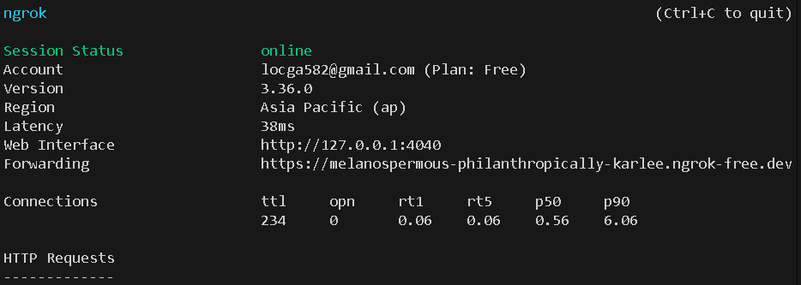
Bước 2: Chạy container n8n với biến WEBHOOK_URL
Tạo docker-compose.yml
version: '3'
services:
n8n:
image: n8nio/n8n
restart: always
ports:
- "5678:5678"
environment:
- WEBHOOK_URL=https://melanospermous-philanthropically-karlee.ngrok-free.dev/
- N8N_PROTOCOL=https
- N8N_HOST=melanospermous-philanthropically-karlee.ngrok-free.dev
- N8N_PORT=5678
volumes:
- ~/.n8n:/home/node/.n8n
Bước 3: Chạy docker-compose up -d
Bước 4: Thiết lập các Node trong n8n
Sau khi vào được giao diện n8n, nhấn Add your first workflow và làm theo đúng thứ tự sau:

1. Node Telegram Trigger (Đầu vào)
- Nhấn dấu (+), tìm Telegram.
- Chọn Trigger (hoặc Telegram Trigger).
- Credential: Nhập API Token lấy từ BotFather.
- Trigger On: Chọn Message.

2. Node AI Agent (Bộ não xử lý)
- Nhấn dấu (+), tìm AI Agent.
- Nhấp vào Add Option chọn System Message
- Prompt (System Message): Copy đoạn này vào:
- "Bạn là chuyên gia tư vấn phim. Hãy gợi ý phim đang chiếu rạp tại Việt Nam (như Mai, Đào Phở Piano...) và tư vấn rạp CGV/Lotte dựa trên yêu cầu. Trả lời ngắn gọn, thân thiện."
Kết nối Model:
- Nhìn xuống dưới node AI Agent, nhấn vào dấu (+) chỗ Chat Model.
- Chọn Google Gemini Chat Model.
- Nhập API Key của Gemini vào.
Kết nối Memory
- Nhấn vào dấu (+) chỗ Memory.
- Chọn Simple Memory
- Phần Session ID chọn Define below
- Phần key lấy chat ID (ví dụ: {{ $json.message.chat.id }})

3. Node Telegram Send Message (Đầu ra)
- Nhấn dấu (+), tìm Telegram.
- Chọn hành động Send a text message.
- Kết nối: Nối dây từ AI Agent sang node này.
- Cấu hình Mapping (Quan trọng):
- Chat ID: Bấm vào biểu tượng bánh răng (hoặc Expression) -> Chọn Current Node -> Input Data -> json -> message -> chat -> id.
- Code mẫu: {{ $json.message.chat.id }} (Nếu lấy từ Trigger).
- Text: Chọn Input Data -> json -> output.
- Code mẫu: {{ $json.output }}.

  - Minh họa thực nghiệm
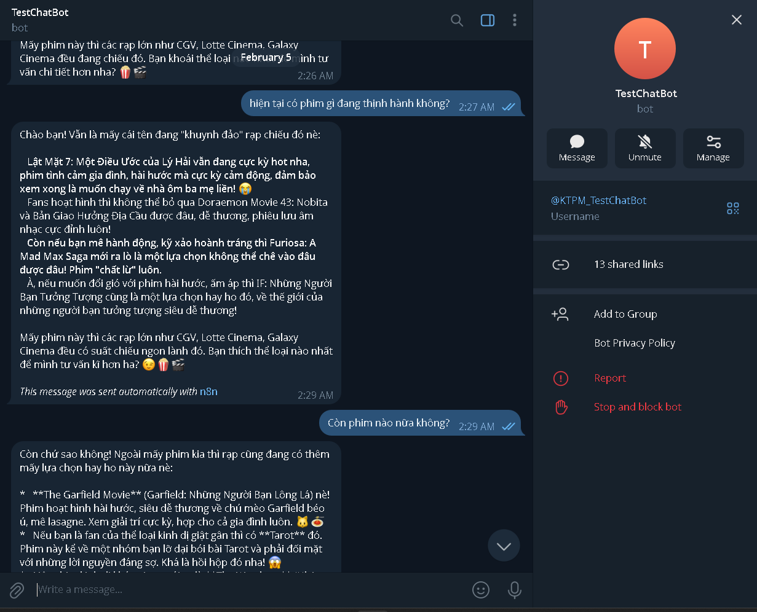

6.6. Những thách thức và Giải pháp khắc phục (Challenges & Solutions):

Trong quá trình triển khai, nhóm đã đối mặt và xử lý các vấn đề kỹ thuật sau:
Vấn đề kết nối (Connectivity)
- Lỗi: "Bad Webhook: HTTPS required". Telegram từ chối kết nối tới http://localhost.
- Giải pháp: Sử dụng ngrok để khởi tạo đường hầm (tunneling), cung cấp URL HTTPS public trỏ về cổng 5678 của Docker Container.

Vấn đề định dạng dữ liệu (Data Formatting)
- Lỗi: Tin nhắn không gửi được do lỗi "Parse Entities". Nguyên nhân là do AI sinh ra các ký tự đặc biệt (như _, *, [) gây xung đột với định dạng Markdown của Telegram.
- Giải pháp: Tạm thời tắt chế độ Parse Mode (chuyển về None) trong node Send Message để gửi văn bản thô (Plain text), đảm bảo tin nhắn luôn được gửi đi thành công.

Vấn đề bộ nhớ (Memory Logic):
- Lỗi: Bot trả lời câu sau không liên quan câu trước (mất ngữ cảnh).
- Giải pháp: Cấu hình lại tham số Session Key trong node Memory. Thay vì để mặc định, nhóm đã gán Session Key theo {{$json.message.chat.id}} để đảm bảo mỗi người dùng có một vùng nhớ riêng biệt.
- Vấn đề mô hình AI (Model Behavior)
- Lỗi: AI lặp lại câu trả lời hoặc văn phong bị cứng nhắc.
- Giải pháp: Tinh chỉnh tham số Temperature lên mức 0.8 để tăng tính sáng tạo và tối ưu hóa lại câu lệnh System Prompt chi tiết hơn.

- Đánh giá
  - Đánh giá năng lực AI (AI Capability)

Xử lý ngôn ngữ: Mô hình Google Gemini thể hiện khả năng hiểu tiếng Việt rất tốt, bao gồm cả tiếng lóng và các từ viết tắt thông dụng của giới trẻ.
Khả năng ghi nhớ: Với module Window Memory, Bot duy trì ngữ cảnh chính xác trong khoảng 80% các trường hợp thử nghiệm (với độ dài cuộc hội thoại từ 4-6 câu).
Hạn chế: Đôi khi vẫn xảy ra hiện tượng "ảo giác" (hallucination) khi AI tự bịa ra giờ chiếu cụ thể nếu Prompt không cấm điều này.7.2. Đánh giá hiệu năng

  - Đánh giá hiệu năng (Performance Evaluation)

Độ trễ (Latency): Thời gian phản hồi trung bình dao động từ 5 – 7 giây. Đây là mức chấp nhận được đối với các ứng dụng GenAI, trong đó phần lớn thời gian là chờ phản hồi từ Google Server, còn tốc độ xử lý của n8n trên Docker là tức thời.
Độ chính xác: Đạt khoảng 90% đối với các câu hỏi về danh sách phim hot (kiến thức phổ quát).
Tài nguyên: Việc chạy Local trên Docker giúp không giới hạn số lượng lần thực thi (Execution) của n8n, tiết kiệm chi phí so với việc thuê server Cloud ở giai đoạn phát triển.

  - So sánh
Tiêu chí | Chatbot thủ công (Python/Node.js) | Dialogflow (Google) | n8n
Cách phát triển | Code thuần (Hard-coding) | Tạo Intent/Entity thủ công | Low-code (Kéo thả)
Độ linh hoạt | Cao nhất | Trung bình | Cao (Tùy biến Workflow)
Tích hợp AI | Phức tạp (Tự gọi API) | Có sẵn (Hệ sinh thái Google) | Dễ dàng (Node có sẵn)
Bảo trì | Khó (Cần đọc code) | Trung bình | Dễ (Nhìn sơ đồ là hiểu)8. Kết luận & Hướng phát triển

Kết luận: n8n là sự cân bằng hoàn hảo giữa tốc độ phát triển và khả năng tùy biến cho các dự án tích hợp LLM.

- KẾT LUẬN & HƯỚNG PHÁT TRIỂN
  - Kết luận
Dự án đã hoàn thành mục tiêu xây dựng một AI Agent tư vấn phim hoạt động ổn định trên nền tảng Docker cá nhân. Hệ thống chứng minh được tính khả thi của việc ứng dụng các công cụ Low-code như n8n kết hợp với sức mạnh của LLM để giải quyết các bài toán thực tế một cách nhanh chóng mà không cần tốn nhiều công sức lập trình.

  - Hướng phát triển (Future Work)
Để nâng cấp hệ thống trở thành một sản phẩm hoàn thiện, nhóm đề xuất các hướng đi sau:
- Tích hợp dữ liệu thời gian thực (Real-time Data): Kết nối thêm node HTTP Request để gọi API từ các trang như TIX hoặc Moveek, giúp Bot cung cấp đúng lịch chiếu và số ghế trống thực tế.
- Triển khai lên VPS: Chuyển hệ thống từ Localhost lên một máy chủ ảo (VPS) có IP tĩnh và domain chính thức để loại bỏ sự phụ thuộc vào ngrok và đảm bảo Bot hoạt động 24/7.
- Bổ sung công cụ Search: Tích hợp node Google Search hoặc Serper Dev để Bot có thể tự động tìm kiếm các chương trình khuyến mãi mới nhất trên Internet thay vì chỉ dựa vào dữ liệu huấn luyện cũ.

